บทที่ 7
การทดลอง

  - แนวคิดในการทดสอบระบบ
ระบบที่ทำงานด้วยการประมวลผลแบบขนานนั้น ส่วนใหญ่แล้วจะมีการทดสอบและวัดผลถึงความสามารถและประสิทธิภาพของระบบ โดยส่วนใหญ่แล้วมักจะใช้งานที่มีขนาดใหญ่และมีการคำนวณสูงๆเข้ามาใช้ในการทดสอบ เช่น การคำนวณทางคณิตศาสตร์ การทำงานทางด้านกราฟฟิกสูงๆ เป็นต้น

ในโครงงานชิ้นนี้จะทำการทดสอบระบบคลัสเตอร์ที่เราได้ทำการติดตั้งไว้ โดยนำโปรแกรมที่เขียนโดยใช้หลักการทำงานแบบขนานมาทำการทดสอบ และจะใช้การทดสอบถึงความเร็วของการประมวลผลระหว่างโปรแกรมซีเควนเชียลกับโปรแกรมขนานในจำนวนโหนดที่เพิ่มขึ้นต่างๆ กันออกไปเพื่อนำมาสรุปผลโดยหลักทั่วไปแล้วการวัดผลของการทำงานแบบขนานนั้นจะวัดตามจุดประสงค์ของการใช้งานการประมวลผลแบบขนาน 3 ประการนี้คือ

- ความเร็วในการประมวลผล ซึ่งอาจจะนำมาเปรียบเทียบกันได้โดย

ค่าเปรียบเทียบความเร็ว = เวลาที่ใช้ในการประมวลผลบน 1 โพรเซสเซอร์
เวลาที่ใช้ในการประมวลผลบนจำนวน p โพรเซสเซอร์

- ประสิทธิภาพของการใช้ทรัพยากร

EP = Sp
P

- ความประหยัดขึ้นของราคาค่าใช้จ่าย

โดยส่วนใหญ่แล้วการวัดผลโดยทั่วไปแล้วมักจะมองกันที่ความเร็วในการประมวลผลมากกว่า

  - การทดสอบระบบ
ในโครงงานชิ้นนี้จะทำการทดสอบระบบคลัสเตอร์ที่เราได้ทำการติดตั้งไว้ โดยนำโปรแกรมที่เขียนโดยใช้หลักการแบบขนานมาทำการทดสอบ และจะใช้การทดสอบถึงความเร็วของการประมวลผลโปรแกรมแบบขนานในจำนวนโหนดต่างๆ กันออกไปเพื่อนำมาสรุปผล

การทดสอบในโครงงานนี้จะทำโดยใช้การคำนวณหาผลคูณของเมตริกซ์มาใช้ ซึ่งเป็นที่นิยมในการทดสอบระบบเพื่อทดสอบความเร็ว เพราะโปรแกรมจะต้องใช้การคำนวณมากๆ โปรแกรมที่ใช้ในการทดสอบจะใช้ โปรแกรมคูณเมตริกซ์แบบแบบขนาน

สมมติฐานก่อนการทดลอง
ตามหลักการประมวลผลแบบขนานแล้ว เมื่อมีการเพิ่มจำนวนโพรเซสเซอร์ที่ทำการประมวลผลแล้วจะทำให้การประมวลผลมีความเร็วในการทำงานสูงขึ้น มากกว่าการประมวลผลในจำนวนโพรเซสเซอร์ที่น้อยกว่า เนื่องจากโพรเซสเซอร์จะช่วยแบ่งงานกันทำ โดยพิจารณาจากการทดลองซึ่งมีผู้ทำการทดลองในลักษณะนี้ และเผยแพร่ผลการทดลองบนอินเตอร์เน็ต ผลการทดลองที่ได้เป็นรูปดังรูปที่ 7-1

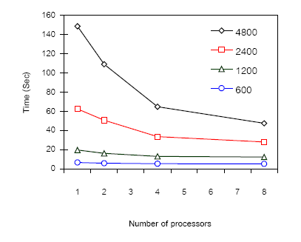

รูปภาพที่ 7-1 แสดงตัวอย่างการทดสอบระบบคลัสเตอร์ ที่เผยแพร่กันบนอินเตอร์เน็ท
ซึ่งจากตัวอย่างเป็นผลการทดลองในระบบคลัสเตอร์ที่ใช้ในการเกี่ยวกับ Information Retrieval จะเห็นได้ว่าโดยส่วนใหญ่แล้วเมื่อเพิ่มจำนวนโพรเซอร์ซ้ำแล้วนั้นความเร็วในการประมวลผลจะเพิ่มขึ้นในรูปที่ค่อนข้างจะเป็นลักษณะเชิงเส้น

    - การทดลอง
ในการทดลองจะทดสอบในแบบที่เครื่องในระบบคลัสเตอร์ทั้ง 4 เครื่องมีความเร็วของ ซีพียู คนละขนาดกัน จะมีสเปคดังนี้
- ตัวที่ 1 Pentium II 400 MHz
- ตัวที่ 2 Pentium IV 1600 MHz
- ตัวที่ 3 AMD Athlon Xp 1600 MHz
- ตัวที่ 4 AMD Athlon Xp 1400 MHz
- ตัวที่ 5 AMD Athlon Tunderbird 1000 MHz

การทดลองที่ 1
วัตถุประสงค์ของการทดลอง
          - เพื่อแสดงประสิทธิภาพการทำงานและเปรียบเทียบความเร็วในการประมวลผลที่เพิ่มขึ้นเมื่อเพิ่มจำนวนโพรเซสเซอร์ขึ้นไปเรื่อยๆ

ลักษณะการทดลอง
การทดลองนี้ทำในระบบคลัสเตอร์ที่เราทำขึ้นจะใช้ 4 โหนดที่มีสเปคแตกต่างกันซึ่งการวัดผลจะเริ่มที่การทำงานด้วย โปรแกรม ขนาด 1 โหนด, 2 โหนด, 3 โหนด, 4 โหนด ตามลำดับในหลายๆ ขนาดเมตริกซ์เพื่อนำผลไปเปรียบเทียบกัน โดยในแต่ละโหนดนั้นมีขนาดสเปคเครื่องตามที่ได้กำหนดไว้ด้านบน

ผลการทดลอง
ผลการทดลองที่ได้เป็นไปตามตารางต่อไปนี้

การประมวลผล  ขนาด | โปรแกรมแบบขนาน 1 โหนด(sec) ชุดที่ 1
การประมวลผล  ขนาด | ความเร็วโหนดเร็วสุด
เมตริกซ์ 120x120 | 0.0527
เมตริกซ์ 120x120 | 0.0526
เมตริกซ์ 120x120 | 0.0526
เมตริกซ์ 120x120 | 0.0526
เมตริกซ์ 120x120 | 0.0544
ค่าเฉลี่ย | 0.0530
เมตริกซ์ 240x240 | 0.4295
เมตริกซ์ 240x240 | 0.4300
เมตริกซ์ 240x240 | 0.4363
เมตริกซ์ 240x240 | 0.4303
เมตริกซ์ 240x240 | 0.4282
ค่าเฉลี่ย | 0.4309
เมตริกซ์ 360x360 | 2.2145
เมตริกซ์ 360x360 | 2.2152
เมตริกซ์ 360x360 | 2.2136
เมตริกซ์ 360x360 | 2.2099
เมตริกซ์ 360x360 | 2.2136
ค่าเฉลี่ย | 2.2133

ตารางที่ 7-1 เปรียบเทียบความเร็วการประมวลผลของโปรแกรมแบบขนาน 1 โหนดสำหรับ ชุดที่ 1

การประมวลผล  ขนาด | โปรแกรมแบบขนาน 2 โหนด(sec) ชุดที่ 1
การประมวลผล  ขนาด | ความเร็วโหนดเร็วสุด | ความเร็วโหนดช้าสุด
เมตริกซ์ 120x120 | 0.0886 | 0.1017
เมตริกซ์ 120x120 | 0.0833 | 0.1079
เมตริกซ์ 120x120 | 0.0797 | 0.1022
เมตริกซ์ 120x120 | 0.0835 | 0.1009
เมตริกซ์ 120x120 | 0.0839 | 0.1027
ค่าเฉลี่ย | 0.0838 | 0.10308
เมตริกซ์ 240x240 | 0.6788 | 0.7049
เมตริกซ์ 240x240 | 0.6854 | 0.7087
เมตริกซ์ 240x240 | 0.7081 | 0.7345
เมตริกซ์ 240x240 | 0.6711 | 0.7010
เมตริกซ์ 240x240 | 0.6919 | 0.7024
ค่าเฉลี่ย | 0.68706 | 0.7103
เมตริกซ์ 360x360 | 2.4876 | 2.5165
เมตริกซ์ 360x360 | 2.6675 | 2.7040
เมตริกซ์ 360x360 | 2.7994 | 2.9795
เมตริกซ์ 360x360 | 2.7269 | 2.7558
เมตริกซ์ 360x360 | 2.7432 | 2.7596
ค่าเฉลี่ย | 2.68492 | 2.74308

ตารางที่ 7-2 เปรียบเทียบความเร็วการประมวลผลของโปรแกรมแบบขนาน 2 โหนดสำหรับ ชุดที่ 1

การประมวลผล  ขนาด | โปรแกรมแบบขนาน 3 โหนด(sec) ชุดที่ 1
การประมวลผล  ขนาด | ความเร็วโหนดเร็วสุด | ความเร็วโหนดช้าสุด
เมตริกซ์ 120x120 | 0.0173 | 0.0748
เมตริกซ์ 120x120 | 0.0162 | 0.0722
เมตริกซ์ 120x120 | 0.0163 | 0.0798
เมตริกซ์ 120x120 | 0.0177 | 0.0774
เมตริกซ์ 120x120 | 0.0163 | 0.0786
ค่าเฉลี่ย | 0.01676 | 0.07656
เมตริกซ์ 240x240 | 0.2240 | 0.4627
เมตริกซ์ 240x240 | 0.2185 | 0.4743
เมตริกซ์ 240x240 | 0.2354 | 0.4712
เมตริกซ์ 240x240 | 0.2402 | 0.4670
เมตริกซ์ 240x240 | 0.2826 | 0.4682
ค่าเฉลี่ย | 0.24014 | 0.46868
เมตริกซ์ 360x360 | 1.6528 | 2.0663
เมตริกซ์ 360x360 | 1.7547 | 1.9835
เมตริกซ์ 360x360 | 1.7892 | 2.0148
เมตริกซ์ 360x360 | 1.7659 | 2.0432
เมตริกซ์ 360x360 | 1.7807 | 2.0382
ค่าเฉลี่ย | 1.74866 | 2.0292

ตารางที่ 7-3 เปรียบเทียบความเร็วการประมวลผลของโปรแกรมแบบขนาน 3 โหนดสำหรับ ชุดที่ 1

การประมวลผล  ขนาด | โปรแกรมแบบขนาน 4 โหนด(sec) ชุดที่ 1
การประมวลผล  ขนาด | ความเร็วโหนดเร็วสุด | ความเร็วโหนดช้าสุด
เมตริกซ์ 120x120 | 0.0122 | 0.0807
เมตริกซ์ 120x120 | 0.0122 | 0.0763
เมตริกซ์ 120x120 | 0.0163 | 0.0830
เมตริกซ์ 120x120 | 0.0122 | 0.0645
เมตริกซ์ 120x120 | 0.0122 | 0.0856
ค่าเฉลี่ย | 0.01302 | 0.07802
เมตริกซ์ 240x240 | 0.1152 | 0.4135
เมตริกซ์ 240x240 | 0.1123 | 0.4115
เมตริกซ์ 240x240 | 0.1116 | 0.4123
เมตริกซ์ 240x240 | 0.1150 | 0.4263
เมตริกซ์ 240x240 | 0.1135 | 0.4218
ค่าเฉลี่ย | 0.11352 | 0.41708
เมตริกซ์ 360x360 | 0.4204 | 1.4729
เมตริกซ์ 360x360 | 0.4371 | 1.5418
เมตริกซ์ 360x360 | 0.4230 | 1.4752
เมตริกซ์ 360x360 | 0.4296 | 1.4911
เมตริกซ์ 360x360 | 0.4247 | 1.5873
ค่าเฉลี่ย | 0.42696 | 1.51366

ตารางที่ 7-4 เปรียบเทียบความเร็วการประมวลผลของโปรแกรมแบบขนาน 4 โหนดสำหรับ ชุดที่ 1

การประมวลผล  ขนาด | โปรแกรมแบบขนาน 1 โหนด(sec) ชุดที่ 2
การประมวลผล  ขนาด | ความเร็วโหนดเร็วสุด
เมตริกซ์ 120x120 | 0.0527
เมตริกซ์ 120x120 | 0.0526
เมตริกซ์ 120x120 | 0.0526
เมตริกซ์ 120x120 | 0.0526
เมตริกซ์ 120x120 | 0.0544
ค่าเฉลี่ย | 0.05298
เมตริกซ์ 240x240 | 0.4295
เมตริกซ์ 240x240 | 0.4300
เมตริกซ์ 240x240 | 0.4363
เมตริกซ์ 240x240 | 0.4303
เมตริกซ์ 240x240 | 0.4282
ค่าเฉลี่ย | 0.43086
เมตริกซ์ 360x360 | 2.2145
เมตริกซ์ 360x360 | 2.2152
เมตริกซ์ 360x360 | 2.2136
เมตริกซ์ 360x360 | 2.2099
เมตริกซ์ 360x360 | 2.2136
ค่าเฉลี่ย | 2.21336

ตารางที่ 7-5 เปรียบเทียบความเร็วการประมวลผลของโปรแกรมแบบขนาน 1 โหนดสำหรับ ชุดที่ 2

การประมวลผล  ขนาด | โปรแกรมแบบขนาน 2 โหนด(sec) ชุดที่ 2
การประมวลผล  ขนาด | ความเร็วโหนดเร็วสุด | ความเร็วโหนดช้าสุด
เมตริกซ์ 120x120 | 0.0568 | 0.0679
เมตริกซ์ 120x120 | 0.0621 | 0.0692
เมตริกซ์ 120x120 | 0.0580 | 0.0715
เมตริกซ์ 120x120 | 0.0628 | 0.0726
เมตริกซ์ 120x120 | 0.0574 | 0.0781
ค่าเฉลี่ย | 0.05942 | 0.07186
เมตริกซ์ 240x240 | 0.2786 | 0.2808
เมตริกซ์ 240x240 | 0.2813 | 0.2846
เมตริกซ์ 240x240 | 0.2806 | 0.2843
เมตริกซ์ 240x240 | 0.2787 | 0.2809
เมตริกซ์ 240x240 | 0.2796 | 0.2825
ค่าเฉลี่ย | 0.27976 | 0.28262
เมตริกซ์ 360x360 | 1.2031 | 1.2068
เมตริกซ์ 360x360 | 1.2066 | 1.2106
เมตริกซ์ 360x360 | 1.2068 | 1.2131
เมตริกซ์ 360x360 | 1.2058 | 1.2099
เมตริกซ์ 360x360 | 1.1782 | 1.1832
ค่าเฉลี่ย | 1.2001 | 1.20472

ตารางที่ 7-6 เปรียบเทียบความเร็วการประมวลผลของโปรแกรมแบบขนาน 2 โหนดสำหรับ ชุดที่ 2

การประมวลผล  ขนาด | โปรแกรมแบบขนาน 3 โหนด(sec) ชุดที่ 2
การประมวลผล  ขนาด | ความเร็วโหนดเร็วสุด | ความเร็วโหนดช้าสุด
เมตริกซ์ 120x120 | 0.0135 | 0.0233
เมตริกซ์ 120x120 | 0.0133 | 0.0251
เมตริกซ์ 120x120 | 0.0135 | 0.0232
เมตริกซ์ 120x120 | 0.0134 | 0.0260
เมตริกซ์ 120x120 | 0.0134 | 0.0233
ค่าเฉลี่ย | 0.01342 | 0.02418
เมตริกซ์ 240x240 | 0.1533 | 0.1692
เมตริกซ์ 240x240 | 0.1496 | 0.1637
เมตริกซ์ 240x240 | 0.1531 | 0.1652
เมตริกซ์ 240x240 | 0.1509 | 0.1643
เมตริกซ์ 240x240 | 0.1529 | 0.1685
ค่าเฉลี่ย | 0.15196 | 0.16618
เมตริกซ์ 360x360 | 0.7709 | 0.8074
เมตริกซ์ 360x360 | 0.7703 | 0.8089
เมตริกซ์ 360x360 | 0.7723 | 0.8090
เมตริกซ์ 360x360 | 0.7692 | 0.8075
เมตริกซ์ 360x360 | 0.7720 | 0.8087
ค่าเฉลี่ย | 0.77094 | 0.8083

ตารางที่ 7-7 เปรียบเทียบความเร็วการประมวลผลของโปรแกรมแบบขนาน 3 โหนดสำหรับ ชุดที่ 2

การประมวลผล  ขนาด | โปรแกรมแบบขนาน 4 โหนด(sec) ชุดที่ 2
การประมวลผล  ขนาด | ความเร็วโหนดเร็วสุด | ความเร็วโหนดช้าสุด
เมตริกซ์ 120x120 | 0.0101 | 0.0244
เมตริกซ์ 120x120 | 0.0100 | 0.0243
เมตริกซ์ 120x120 | 0.0102 | 0.0227
เมตริกซ์ 120x120 | 0.0100 | 0.0281
เมตริกซ์ 120x120 | 0.0101 | 0.0224
ค่าเฉลี่ย | 0.01008 | 0.02438
เมตริกซ์ 240x240 | 0.1200 | 0.1862
เมตริกซ์ 240x240 | 0.1192 | 0.1826
เมตริกซ์ 240x240 | 0.1187 | 0.1815
เมตริกซ์ 240x240 | 0.1200 | 0.1765
เมตริกซ์ 240x240 | 0.1192 | 0.1852
ค่าเฉลี่ย | 0.11942 | 0.1824
เมตริกซ์ 360x360 | 0.5696 | 0.6633
เมตริกซ์ 360x360 | 0.5686 | 0.6513
เมตริกซ์ 360x360 | 0.5698 | 0.6701
เมตริกซ์ 360x360 | 0.5702 | 0.6560
เมตริกซ์ 360x360 | 0.5690 | 0.6543
ค่าเฉลี่ย | 0.56944 | 0.6590

ตารางที่ 7--8 เปรียบเทียบความเร็วการประมวลผลของโปรแกรมแบบขนาน 4 โหนดสำหรับ ชุดที่ 2

การประมวลผล  ขนาด | โปรแกรมแบบขนาน 4 โหนด(sec) ทั้ง 2 ชุด
การประมวลผล  ขนาด | เวลารวมของ ชุดที่ 1 | เวลารวมของ ชุดที่2
เมตริกซ์ 100x100 | 0.0639 | 0.0158
เมตริกซ์ 100x100 | 0.0608 | 0.0159
เมตริกซ์ 100x100 | 0.0654 | 0.0153
เมตริกซ์ 100x100 | 0.0623 | 0.0154
เมตริกซ์ 100x100 | 0.0655 | 0.0169
ค่าเฉลี่ย | 0.06358 | 0.01586
เมตริกซ์ 1000x1000 | 43.6414 | 15.6302
เมตริกซ์ 1000x1000 | 43.6578 | 15.6683
เมตริกซ์ 1000x1000 | 43.1136 | 15.6951
เมตริกซ์ 1000x1000 | 43.9812 | 15.5995
เมตริกซ์ 1000x1000 | 43.9987 | 15.6388
ค่าเฉลี่ย | 43.67854 | 15.64638
เมตริกซ์ 1500x1500 | 153.4703 | 62.8271
เมตริกซ์ 1500x1500 | 153.4223 | 62.5587
เมตริกซ์ 1500x1500 | 153.1109 | 63.0121
เมตริกซ์ 1500x1500 | 152.8791 | 62.9914
เมตริกซ์ 1500x1500 | 153.2285 | 62.4213
ค่าเฉลี่ย | 153.2222 | 62.76212

ตารางที่ 7-9 ตารางเปรียบเทียบความเร็วการประมวลผลของโปรแกรมแบบขนาน 4 โหนดทั้งสองชุด

    - สรุปผลการทดลอง
    - การเพิ่มโพรเซสเซอร์ในการประมวลผล ไม่ได้ให้ความเร็วเพิ่มขึ้นเสมอไป เนื่องจากตัวแปรที่มีผลกระทบต่อความเร็วในการประมวลผลมีหลายอย่างไม่ว่าจะเป็นความเร็วของระบบเครือข่ายในการติดต่อ อัลกอริทึมในการทำงาน ขนาดของงานและความเหมาะสมกับโหนดที่ใช้งานด้วย และนอกจากนี้ตัวแปรที่สำคัญยิ่งที่พบในการทดลองนี้คือความสามารถของซีพียูแต่ละตัวในการประมวลผล

จากเหตุผลเหล่านี้เองทำให้เราเห็นได้ว่าเมื่อเพิ่มจำนวนโหนดมากขึ้น ความเร็วในการทำงานจะไม่เร็วขึ้นเสมอไป โดยส่วนใหญ่แล้วการทำระบบคลัสเตอร์เพื่อมาใช้ในการประมวลผลแบบขนานนั้นจะใช้เครื่องไคลเอนท์ที่มีสเปคเท่าๆกัน หรือใกล้เคียงกันเพื่อลดปัญหาในส่วนนี้

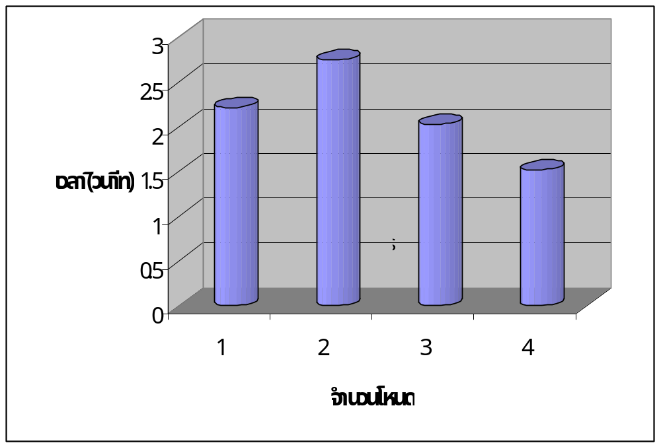

รูปที่ 7-2 การแสดงผลเปรียบเทียบการทำงานของจำนวนซีพียูที่เพิ่มขึ้นในชุดการทดลองที่ 1

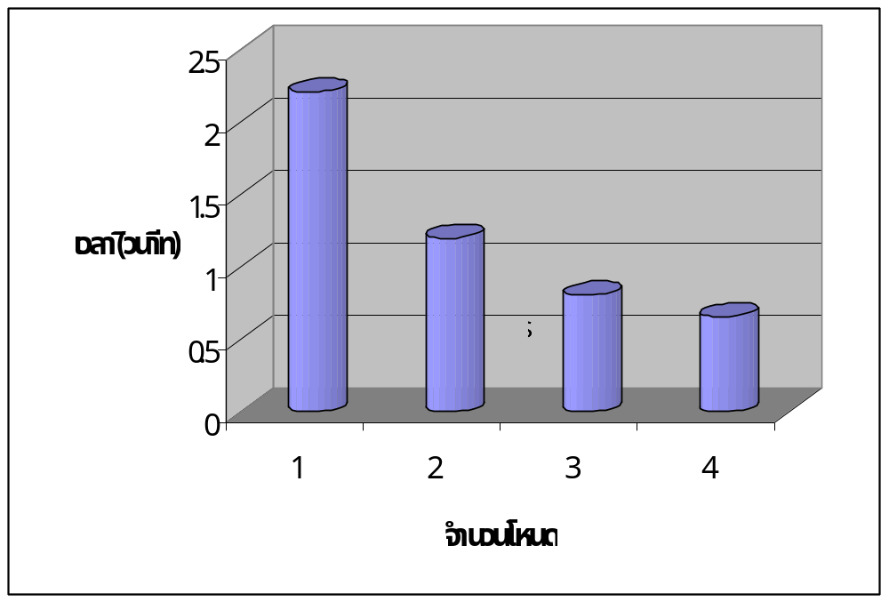

รูปที่ 7-3 การแสดงผลเปรียบเทียบการทำงานของจำนวนซีพียูที่เพิ่มขึ้นในชุดการทดลองที่ 2

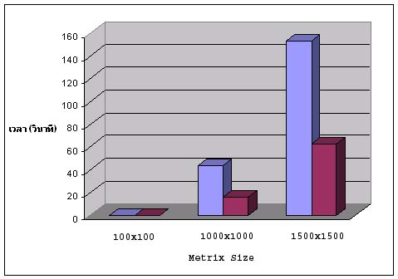

รูปที่ 7-4 การแสดงผลเปรียบเทียบการทำงานระหว่าง ชุดการทดลองชุดที่ 1 กับชุดที่ 2
สรุปตัวแปรที่มีผลกับความเร็วของการ ประมวลผลมีดังต่อไปนี้
          - ความเร็วของเครือข่ายในการติดต่อสื่อสาร
          - ความสามารถของซีพียูที่นำมาเป็นสเลฟโหนดในการประมวลผล
          - ความเหมาะสมของขนาดงานที่แบ่งออกไป
          - อัลกอริทึมของโปรแกรมในการแบ่งงาน

    - ในแง่ของความคุ้มค่าแล้ว การนำซีพียูเก่าๆ และประสิทธิภาพต่ำมาเชื่อมต่อกันเพื่อทำการประมวลผลแบบขนานนั้น ไม่ได้ให้ประสิทธิภาพที่น่าพอใจเท่าไรนัก เนื่องจากต้องใช้การเพิ่มซีพียูเข้าไปเป็นจำนวนมากจึงจะได้ประสิทธภาพเท่ากับเครื่องที่มีความเร็วสูง ซึ่งเมื่อเปรีบเทียบแล้วการใช้เครื่องที่มีประสิทธิภาพสูงเพียงเครื่องเดียวในการทำงานเลยนั้น อาจจะทำให้เราสะดวกสบายในการติดตั้งรวมถึงประหยัดค่าใช้จ่ายในบางแง่ด้วย เช่น ค่าใช้จ่าด้านเครือข่าย ค่าไฟฟ้า และอื่นๆ

อัลกอริทึมของโปรแกรมแบบขนาน เป็นหัวใจของการทำงานเลยทีเดียวก็ว่าได้ เพราะจะมีผลเป็นอย่างมากต่อความเร็วในการประมวลผล ส่วนที่สำคัญๆ ของอัลกอริทึมคือการแบ่งงานไปคำนวณยังโพรเซสต่างๆ ซึ่งถ้าหากในส่วนนี้เราแบ่งงานได้ไม่ดีเท่าที่ควร ความเร็วของการประมวลผลนอกจากจะไม่เร็วขึ้นแล้วยังอาจทำให้ช้าลงอีกด้วย

